## Приветствие. О команде.

### Энергия. Мы – энергия.

Энергия- основное понятие в физике, да и в науке. Закон сохранения энергии еще никому не удалось нарушить! Но если мы, как дружная команда, объединим наши силы (сила – тоже из физики!) то мы и сделаем больше! В спорте есть «Тотальный футбол» - мы ходим сделать команду где любой может поддержать или заменить любого, уменьшить в команде «Bus factor», дружно учиться и создавать, изобретать и реализовывать идеи и доводить все до конца – до работающего робота! Мы в команде все разные, разного возраста, разного темперамента, что не мешает нам дружить и помогать друг другу и нашим наставникам. Да, конечно- именно работая с нами наши наставники учатся.

### Энергетика и мы.

Но к энергии. Мегаватты, гигаватты и тераватты- это хорошо, это нужно, но нельзя забывать и о последствиях бездумного отношения к природе, к экологии. Мы решили начать с малого – с нановатт, пикоампер и микроджоулей. Как ни странно, но как раз источники небольшой мощности наносят максимальный удельный вред природе и экологии. Рядом с нашей школой протекает река Клязьма. Два года назад реку недалеко от школы перетянули заплавями – и мы увидели десятки квадратных метров мусора. А случаи массовой гибели рыбы случаются даже и по несколько раз в год! Так что мы в нашем проекте хотим уменьшить количество выбрасываемого мусора, причем очень вредного мусора- батареек и аккумуляторов, источников энергии для мобильных и автономных устройств. У каждого человека есть, и даже не один, прибор с авнономным питанием- телефон, ноутбук, пульт, датчик температуры, градусник, и использованные элементы питания уходят в мусор. В России ежегодно выбрасывают около 20 тысяч тонн батареек, это примерно миллиард штук. Перерабатывается пока не более 1,7% из них (1).

### Наш подход

Мы решили предложить полностью отказаться от химических невозобновляемых источников энергии (а аккумуляторы тоже имеют ограниченный срок службы), начав с нескольких приборов. Мы покажем, что это возможно.

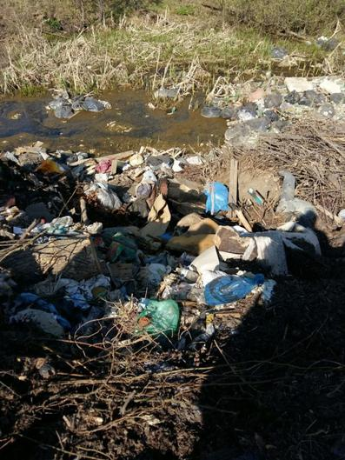

Рис. 1. Свалка не берегу р. Клязьмы, 2021 г.

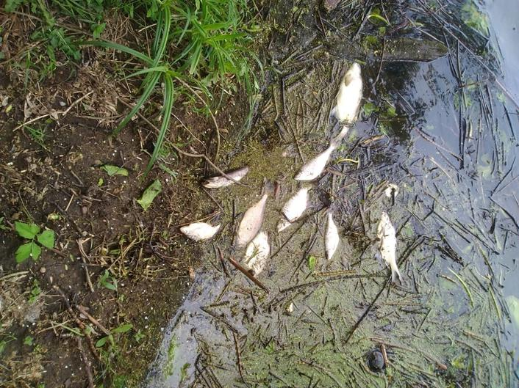

Рис. 2. Массовая гибель рыбы в р. Клязьма, май 2019 г. А ведь это время нереста!

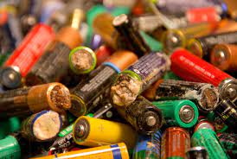

Рис. 3. Батарейки – один из основных источников загрязнения.

### Мы как команда

Мы, как команда, устроили несколько мозговых штурмов по вреду от выброшенных химических источников энергии, рассматривали разные стороны проблемы, опираясь и на свой опыт, и на прочитанную литературу. Некоторые из нас еще не начали изучать физику, но мы занимаемся научно- техническим творчеством уже не первый год (а некоторые из нас и не второй, в хорошем смысле), так что мы решили проявить настойчивость и изобретательность и упорно искать способы решения проблемы, и не последствий проблемы – утилизации батареек (включая сюда и аккумуляторы), а решать проблему прямо в корне проблемы – придумать как сделать мобильные прибоы СОВСЕМ БЕЗ химических источников тока. Казалось бы – это невозможно, нам тоже так казалось еще в сентябре, но постепенно, шаг за шагом, поддерживая друг друга, поправляя друг друга мы придумали! Изобрели! Нам пришлось изучить не только то что мы пока не проходили в школе, но и то что в школе совсем не проходят – сложную экспериментальную технику, радиоэлектронику, инновационные технологии, но идти к цели – помочь природе, окружающему миру – обеспечить энергией наноэнергетику без вреда для окружающего мира.

### Мы команда, но мы и индивидуальности.

Спектр (слово из физики!) наших идей был много шире, чем то что мы реализовали, множество идей было предложено, идеи прошли жестокий отбор, мы что-то критиковали, что-то хвалили, но в результате нам удалось реализовать проект о-довести наши идеи не только до конструкции, но и до работающих макетов, практически готовых приборов. В наших исследованиях и конструировании мы шли параллельно – работа была в трех группах, потом по результатам работы в группах мы сделали один проект, включающий сделанные всеми группами наработки.

### RоboBand- радость созидания

Да, видеть как работают созданные нами приборы, которых никто еще не делал – великое дело, тем более что мы сами добивались результата и знаем цену каждого улучшения, каждой детали разработки. И конечно огромную радость мы получили когда увидели как наши идеи реализовались, пусть и в виде макета школьного проекта.

## Инновационный проект.

### Определение проблемы. Исследование проблемы.

Мало произвести и мало даже потребить произведенную энергию – нужно ее произвести и потребить с минимальным вредом для природы. И чем меньше масштаб потребляемой энергии, тем меньше эффективность и выше относительный (на Джоуль, например) вред для природы. И получается что область, где потребляемая энергия имеет порядок микро и наноджоуль (например, пульты от телевизоров) наносит больший вред экологии, чем мегаваттные ГЭС или солнечные электростанции.

#### Батарейки. Маленькие но очень вредные для природы.

Только в РФ выбрасывают (не утилизируют, а просто выбрасывают в мусор) более миллиарда (это более 20 тысяч тонн (1)) батареек. Это огромная проблема – ведь даже одна выброшеная батарейка загрязняет 400 л воды или около 20 кв. м почвы. Для сравнения: в лесу это территория обитания двух деревьев, двух кротов, одного ежика и нескольких тысяч дождевых червей (2).

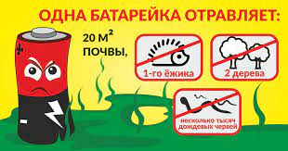

Рис. 4 Вред от одной (одной!) выброшенной батарейки.

#### Аккумуляторы.

Не лучше обстоит дело и с использованием аккумуляторов- свинцовые аккумуляторы почти не утилизуются (3). Аккумуляторы из других материалов тоже представлюят собой большую опасность и утилизуются не более эффективно, чем батарейки (не более 0,5%). Так что проблема наноэнергетики – не нано, а ГИГА проблема для экологии и для человечества.

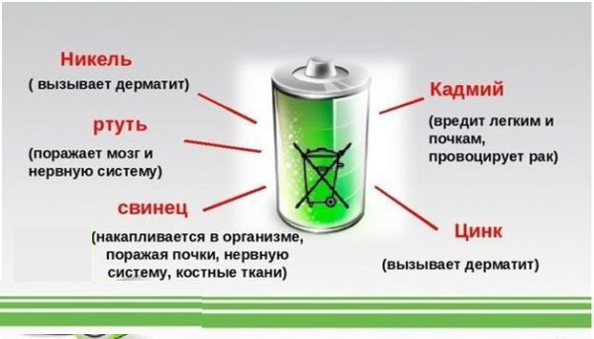

Рис. 5. Вред для человека от различных химических элементов, используемых в химических источниках тока.

### Поиски решения проблемы. Идеи, прототипы, выбор.

#### Выбор источника энергии.

Мы собрали данные по различным способам сбора энергии, всего 5 видов- энергия света (фотопреобразователи), электромагнитные волны (радиоэфир, телеэфир, wi-fi, излучение сотовых сетей), тепло (за счет разницы температур), механические (движение, колебания) и радиация. Последнее годится только в космосе или на Марсе (а радиационные источники там и используются), но не привести их нельзя.

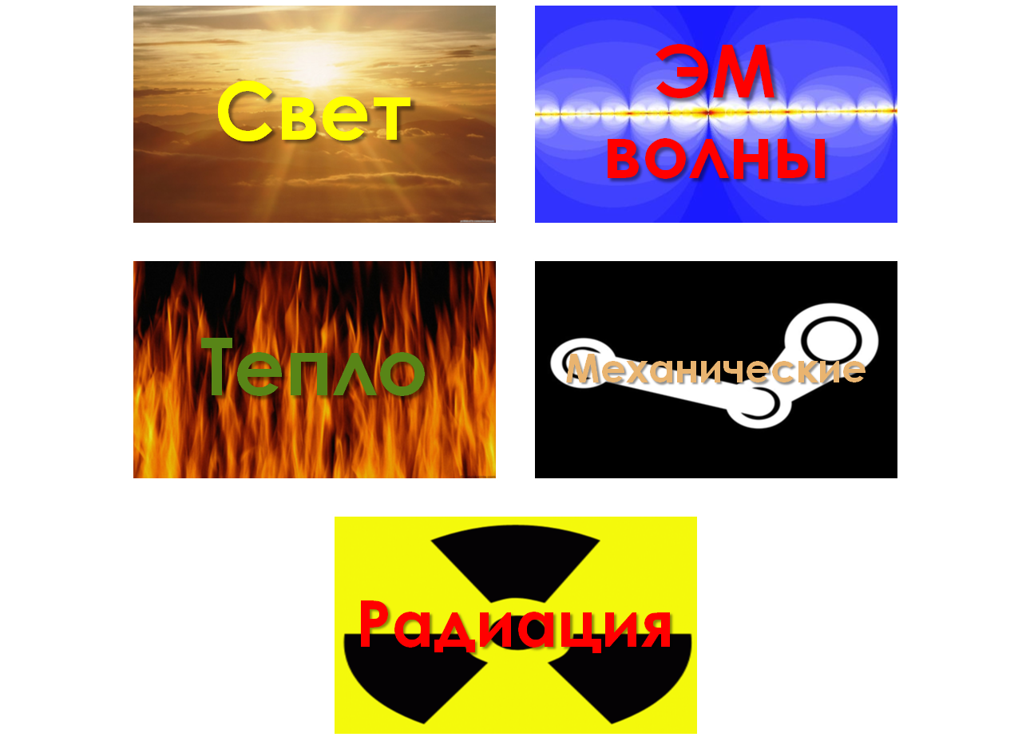

Рис. 6. Различные виды доступной для сбора энергии.

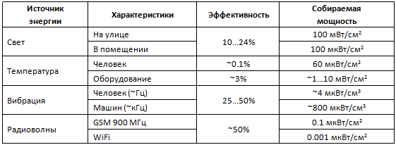

Таблица 1. Различные виды доступной для сбора энергии (4).

Заметим еще один способ уменьшить число выбрасываемых батареек- увеличить эффективность их использования (есть способы), но мы рассмотрим варианты полностью отказаться от химических источников тока, включая аккумуляторы. Да, и без аккумуляторов.

##### Фотопреобразователи.

Мы исследовали несколько купленных в магазине радиодеталей фотопреобразователей, и полученные данные свели в таблицу 2. По результатам исследования мы решили выбрать (выход в финал!) преобразователи SS3514. Детальное описание методики тестирования и элементов приведено в нашей инженерной тетради.

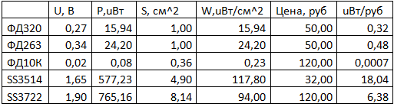

Таблица 2. Тестирование преобразователей солнечной энергии. Колонки – название элемента, U - напряжение выхода, P – мощность получаемой электроэнергии, S – площадь поверхности элемента, W – удельная мощность, далее – цена и мощность получаемого тока в микроваттах за рубль. Элементы нагружены на резистор 4.3 кОм.

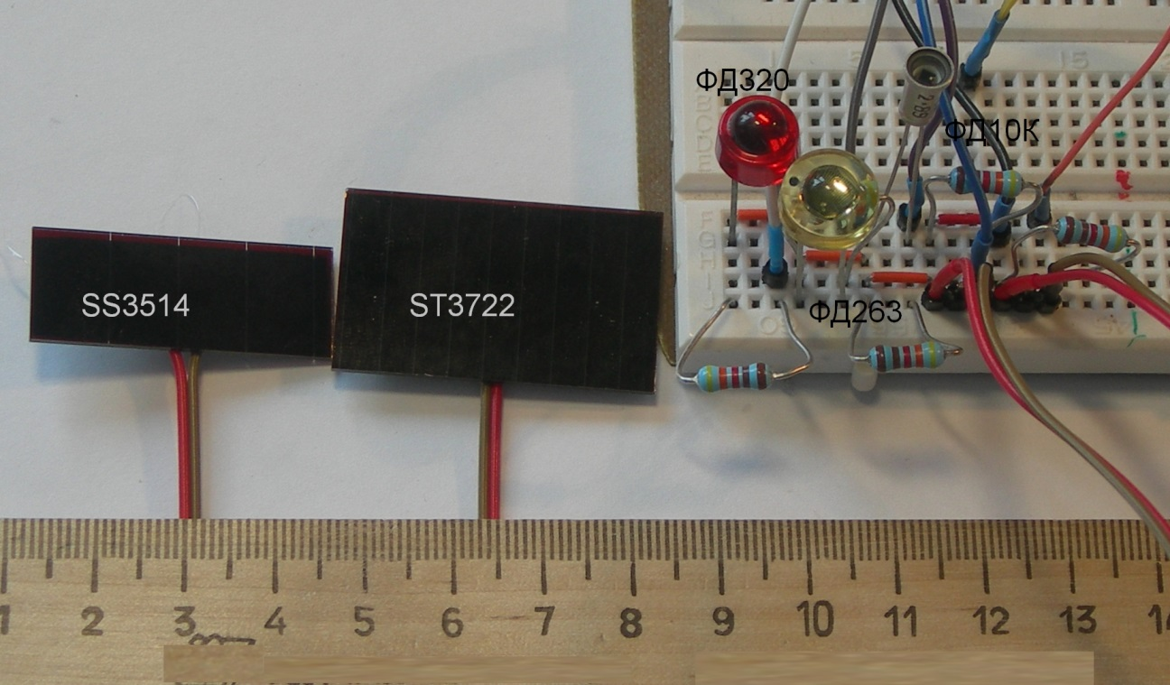

Рис. 7. Протестированные нами фотопреобразователи.

##### Термоэлементы.

Термоэлементы дают электрический ток при разнице температур двух материалов, составляющих элемент. Из истории нам известен «Партизанский котелок» - термоэлемент, который на огне костра давал ток для заряда аккумулятора рации во время Великой Отечественной войны, но в нашем распоряжении нет такой большой разницы температур (костра).

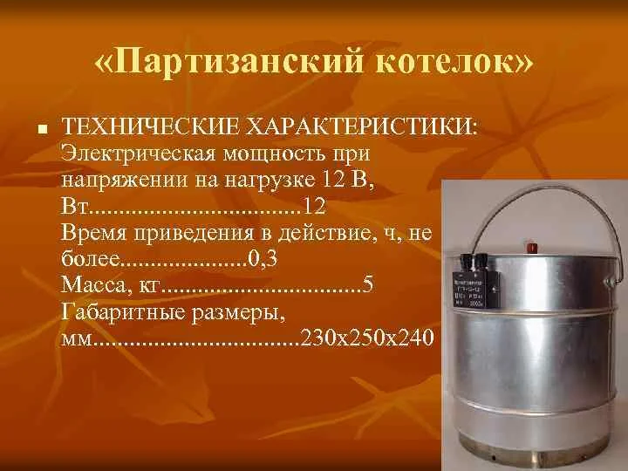

Рис. 8. Термобатарея «Партизанский котелок», разработка лаборатории ак. Иоффе.

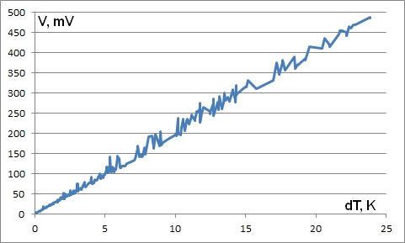

Рис. 9. Напряжение термобатареи TEC-12706 в зависимости от температуры.

Мы в качестве термоэлемента использовали термоэлектрический конвертер TEC-12706 из 127 полупроводниковых термоэлементов (5). Батарея дает напряжение до 500 миллиВольт при разнице температур 25 °К. От термоэлемента пришлось отказаться – и разницу такую взять негде, и 500 мВ – маловато. Непосредственно использовать источник с напряжением всего 0,5 В невозможно.

##### Вибрация и виброгенераторы.

Виброгенераторы используются в машиностроении как автономные источники питания различных устройств, так что мы решили проверить, хватит ли нам энергии нашего виброгенератора и даст ли он достаточное напряжение. Есть публикации, в которых описано изготовление виброгенератора в форм- факторе ААА (6).

Для изготовления мы использовали три постоянных магнита, станок для намотки катушек, шпульку для швейной машинки как катушку и колпачек от иглы шприца как направляющую подвижного магнита.

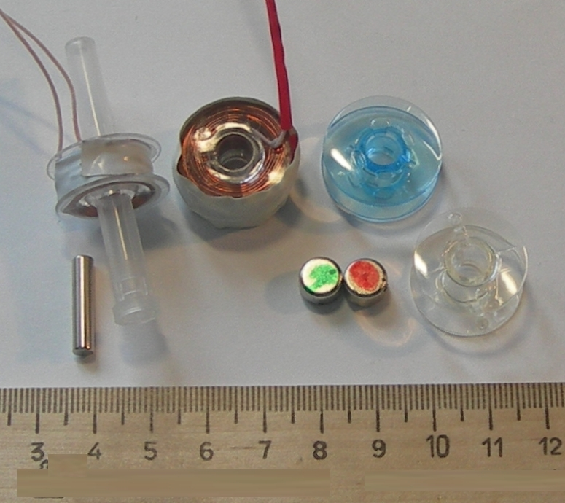

Рис. 10. Комплектующие для изготовления виброгенератора

Мы два крайних магнита приклеили, а средний магнит мог колебаться между двумя магнитами- он отталкивался от обоих крайних магнитов. При вибрации колебания магнита приводят к изменению потока магнитной индукции через катушку и, таким образом, возникает электрический ток. Вот он нам и нужен! Мы провели испытания генератора- при вибрации до 1 g (10 м/с2) он дает напряжение до 3-4 Вольт на нагрузке 10 кОм.

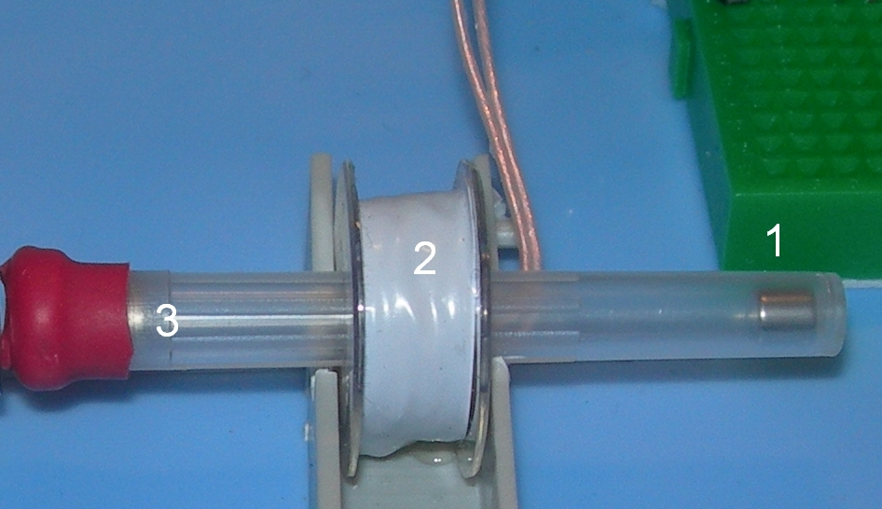

Рис. 11. Виброгенератор. 1, 3 – неподвижные магниты, 2 – катушка 1000 витков провода ПЭЛ-0.14, внутри катушки- еще один постоянный магнит.

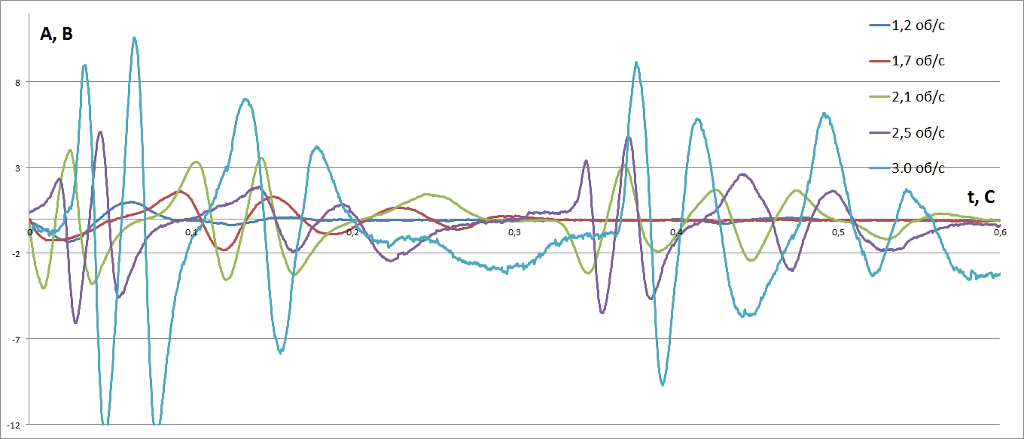

Рис. 12. Напряжение на выходе виброгенератора при испытании. Годится.

##### Радиация.

Получение электроэнергии из ядерных реакций- интересная тема, но уж точно не годится ни для пульта, ни для датчика температуры за окном. Так что вариант радиационного источника мы откладываем. Ну может для Марса. Но потом.

##### Электромагнитные поля.

Мы посчитали, что плотность электромагнитных полей в обычных бытовых условиях слишком мала для того, чтобы накопить энергию для пульта телевизора, например – чтобы набрать 1 микроватт, нам нужна антенна с эффективной площадью более 2000 см2 – а это квадрат 45 см на 45 см. Так что этот вариант сбора энергии тоже отпадает. Но не отпадает для других применений.

##### Окончательный выбор источника энергии.

Таким образом, мы выбрали солнечный свет и вибрацию в качестве доступных источников сбора энергии.

#### Выбор применения наших разработок –конкретных приборов

##### Фотопреобразователи

Мы устроили «мозговой штурм» - 15 минут без какой-либо критики и выбрали очень популярный и почти в каждом доме «живущий» (а иногда их пара или больше) прибор – пульт управления. Телевизором, жалюзи, кондиционером – пульты везде, и не везде еще всё заведено на «умный дом». Наш выбор – сделаем пульт на фотопреобразователе БЕЗ батареек и аккумуляторов.

##### Виброгенераторы

Для виброгенератора мы решили поискать другое поле применения. Важно чтобы это не было специально придуманным. Бывает так, что ученые и инженеры сначала что-то разработали, и только через некоторое время эти разработки нашли свое применение. При этом наука и технология ускоряют друг друга. В еще одном мозговом штурме мы выбрали объект, который сможет питать виброгенератор- это собака, друг человека. Мы можем помочь другу человека в двух случаях – сделать мерцающий ошейник с питанием чтобы собаку было видно, но это очень просто, и мы можем сделать дог – трекер – устройство, помогающее найти «потеряшку». Например, во время праздников и салютов собаки пугаются и могут в панике убежать от хозяина и потеряться. Мы сделаем макет дог-трекера с wi-fi модулем, с питанием от вибрации. Переведем собачье движение в Ватты. Но область применения не ограничивается нашими примерами – наши идеи и наработки могут быть использованы в других автономных и мобильных устройствах – наружных погодных станциях, вибродатчиках на путях, мостах, конструкциях, трекеры для диких животных, устройства записи данных в деталях машин.

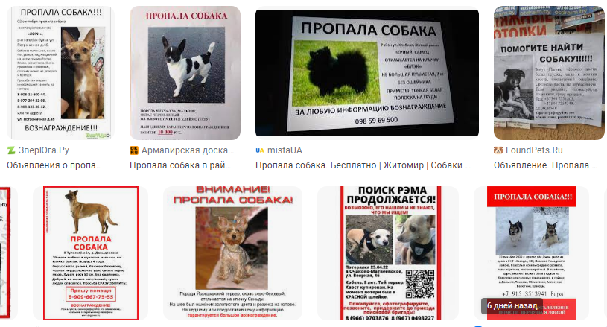

Рис. 13. Собаки пугаются фейерверков и в панике теряются.Поможем.

##### Накопитель энергии.

По условиям задачи мы сразу отказались от химических источников тока. Что же взамен- мы предлагаем суперконденсаторы, или ионисторы- устройства накопления энергии, лишенное многих недостатков химических источников тока. Это

1. Неограниченное число циклов заряда – разряда
2. Небольшие значения токов утечки
3. Работа при отрицательных температурах
4. Длительный срок службы (до сотни тысяч часов)
5. Низкая токсичность (за небольшим исключением особых видов ионисторов)
6. Механическая прочность
7. Большие токи разряда и заряда (хотя нам важен только ток заряда)

Суперконденсаторы находят применение в разработках, но пока не широкое. Если мы покажем что поле применения суперконденсаторов может бытьт увеличено – это приведет и к увеличению выпуска деталей, и к удешевлению, и к разработке. Мы пожем подтолкнуть индустрию и технологию. Так что вместо вредных батареек- почти безвредные (кремний- он же песок) суперконденсаторы. Известны случаи редкого применения ионисторов – например, для поддержания напряжения памяти при замене батареек в достаточно древних карманных компьютерах Palm. Идеи применения суперконденсаторов в трекерах и пультах- наша!

### Разработка и конструирование приборов на принципах сбора энергии.

#### Исследовательский этап.

##### Фотопреобразователи и пульт управления.

Для того, чтобы пульт на фотоэлементах работал, мы должны получать от солнца больше энергии, чем потратим на ипульсы управления – обычно это инфракрасные импульсы, излучаемые светодиодом. Интенсивность освещения меньше зимой, так что декабрь – отличное время дли исследования. Мы поместили пульт на подоконник и измеряли напряжение, накопленное на ионисторе за несколько несолнечных подмосковных дней (вернее – суток).

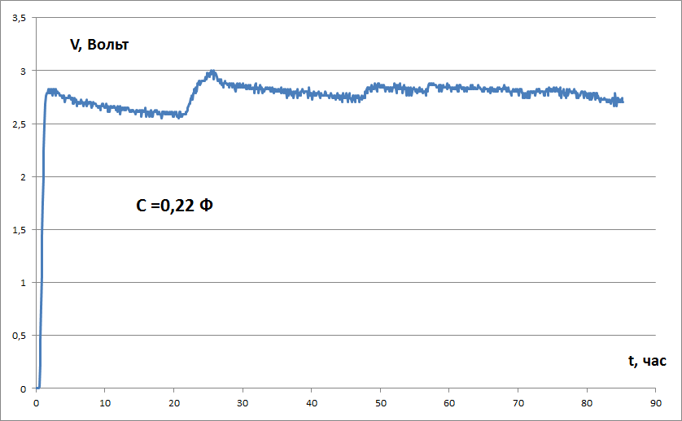

Рис. 14. Заряд суперконденсатора 0.22 F от элемента SS-3514.

Таким образом, буквально за час суперконденсатор на подоконники зарядился на 0,86 Джоуля. Заметим (это мы определили вэксперименте, описанном в инжинерной тетради) что для одного импульса управления телевизором достаточно 20 миллиджоулей – таким образом, за час пульт даже с одним элементом накопит энергию на 43 команды. Из нашего эксперимента сделаем вывод – элементов возьмем как минимум 2, а суперконденсатор- 1 Фарад, это позволит увеличить и скорость заряда (на 86 команд в очень хмурый день), и количество команд, которые можно послать с одного заряда – до 400. Этого, по опросам наших родителей и бабушек-дедушек, достаточно. Никто не переключает телевизор 400 раз в день. Таким образом, пульт с фотоэлементом и суперконденсатором 1 Ф будет полностью функционален!

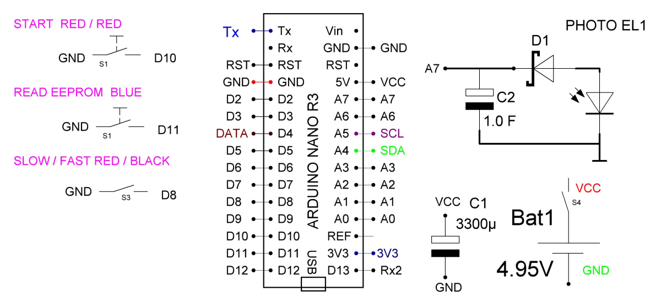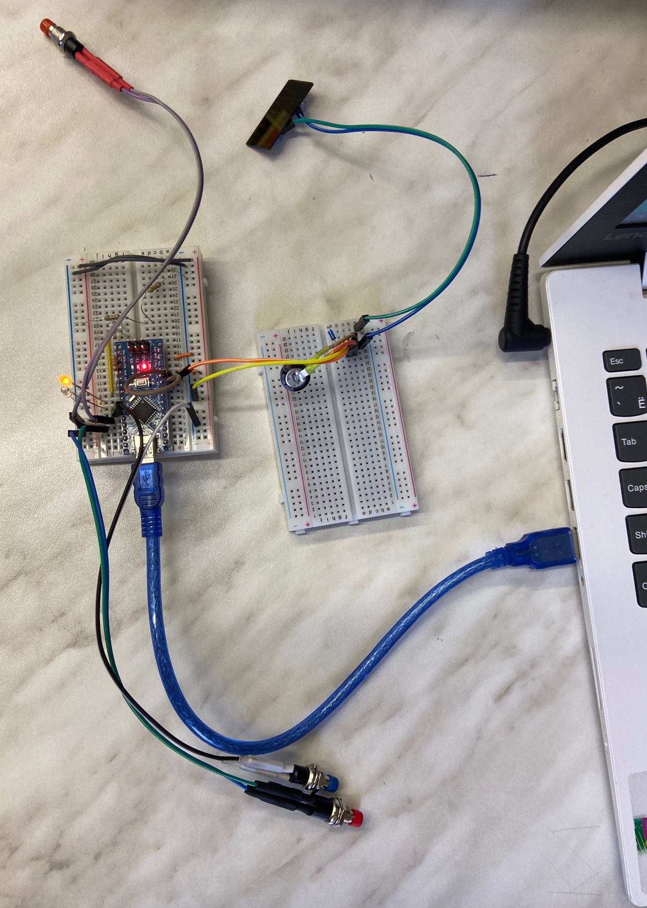

Рис. 15. Экспериментальная установка по тестированию заряда суперконденсатора. Схема и вид.

##### Виброгенератор и дог-трекер

Мы воспользовались идеей из журнала IEEE (Institute of Electrical and Electronics Engineers, USA) – сделать генератор из магнита на магнитной же подвеске двух других магнитов (6). Мы намотали катушку на шпульке от швейной машинки и собрали на основе Lego Mindstrom EV3 испытательный вибростенд, затем сняли сигнал на осциллографе – мы получили что при переменном ускорении до 1 g (10 м/с2) мы можем получить нужное напряжение в несколько вольт. Расчет показал, что ускорение на вибростенде достигает как раз 1 g. Осталось определить – если собака во время движения развивает такое ускорение, то виброгенератор сможет вырабатывать напряжение и подойдет для питания дог –трекера.

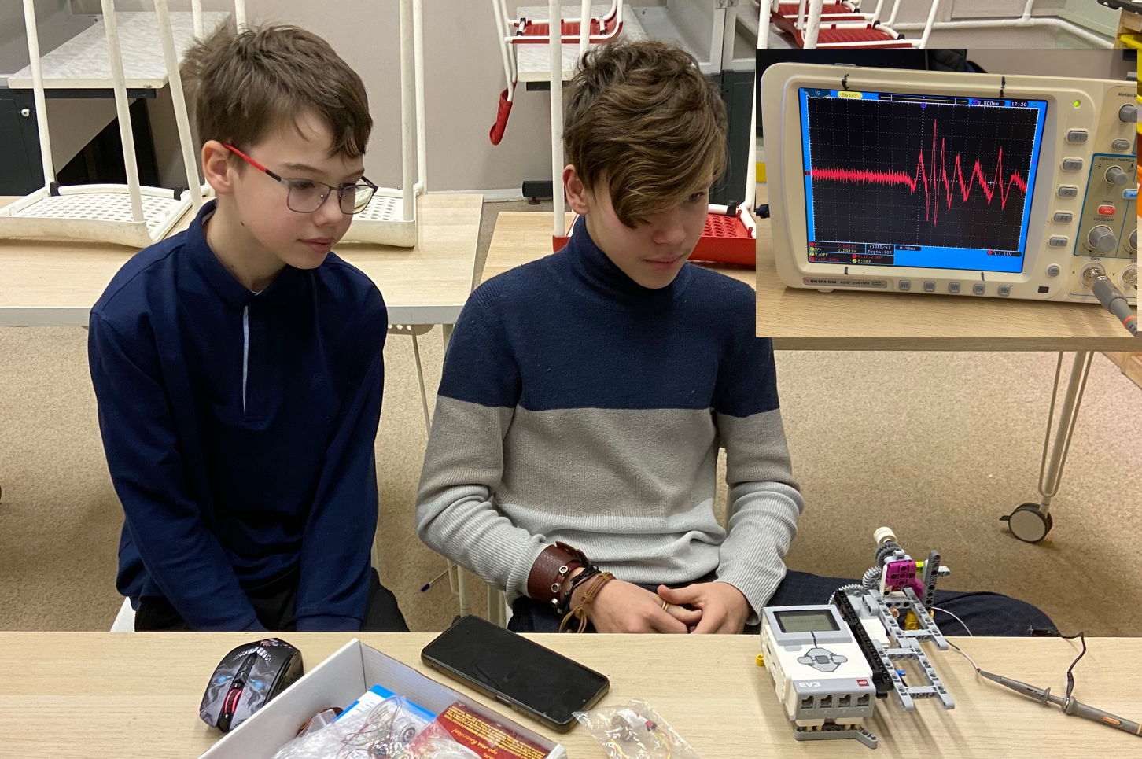

Рис. 16. Испытание виброгенератора на вибростенде.

Мы провели предварительные эксперименты на наших рототехниках – Фёдоре и Андрее (ни один Андрей и ни один Фёдор не пострадали), воспользовавшись акселерометром хаба Lego Spike. Эксперименты показали, что во время движения ( в том числе и имитации собаки- на четвереньках) ускорение достигает 1 g – это значит виброгенератор выработает достаточное напряжение для работы чипов дог-трекера.

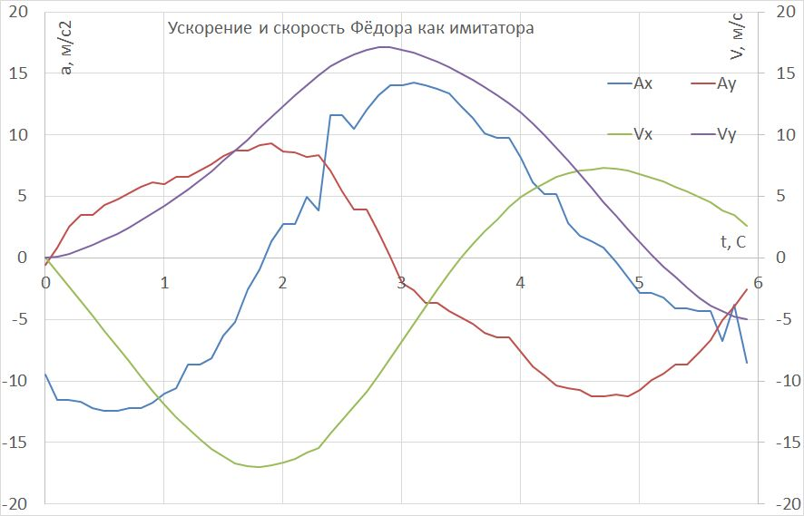

Рис. 17. Ускорение Фёдора превышает 1 g, причем во всем трем осям. Измерено акселерометром, встроенном в Spike Hub Lego.

Для измерения ускорения собак мы не можем применить Lego Hub- вдруг что случится. Но у нас есть акселерометр, который мы сконструировали для гидропневматической ракеты, мы его и ипользовали для измерения ускорения собаки во время движения. Были исследованы две собаки – Лайка и Марта. Породы- лайка и ретривер. Исследование показало, что ускорение собаки также достаточно для получения напряжения питания чипов.

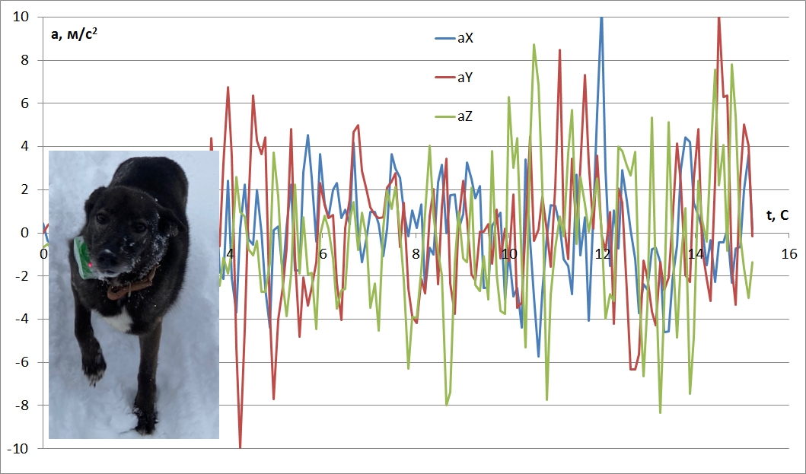

Рис. 18. Ускорение собаки Лайка во время движения.

#### Этап конструирования приборов на основе наших идей.

##### Пульт на солнечных элементах.

Как основу мы взяли пульт UR-19 (Х-10, Китай). Вместо батареек мы поместили сконструированную нами схему из туннельного диода – чтобы ионистор не разряжался в темноте, когда фотоэлементы не вырабатывают напряжение, самих фотоэлементов и выключателя. Впрочем, потребление тока пультом в дежурном режиме пренебрежимо мало, но для удобства исследования мы выключатель поставили.

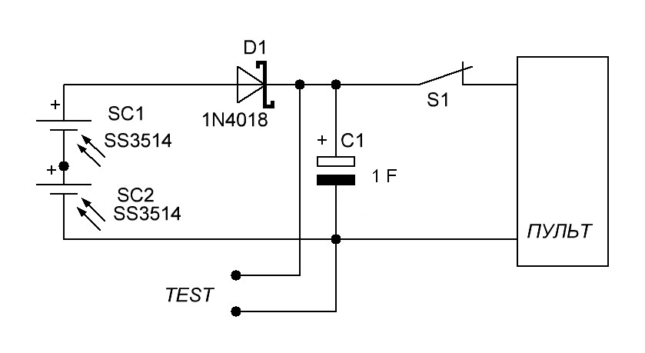

Рис. 19. Схема питания пульта фотоэлементами.

Провода «Test» выведены для проведения исследований. Мы проверили работу пульта с контроллером IRRF7243. Пульт работает!

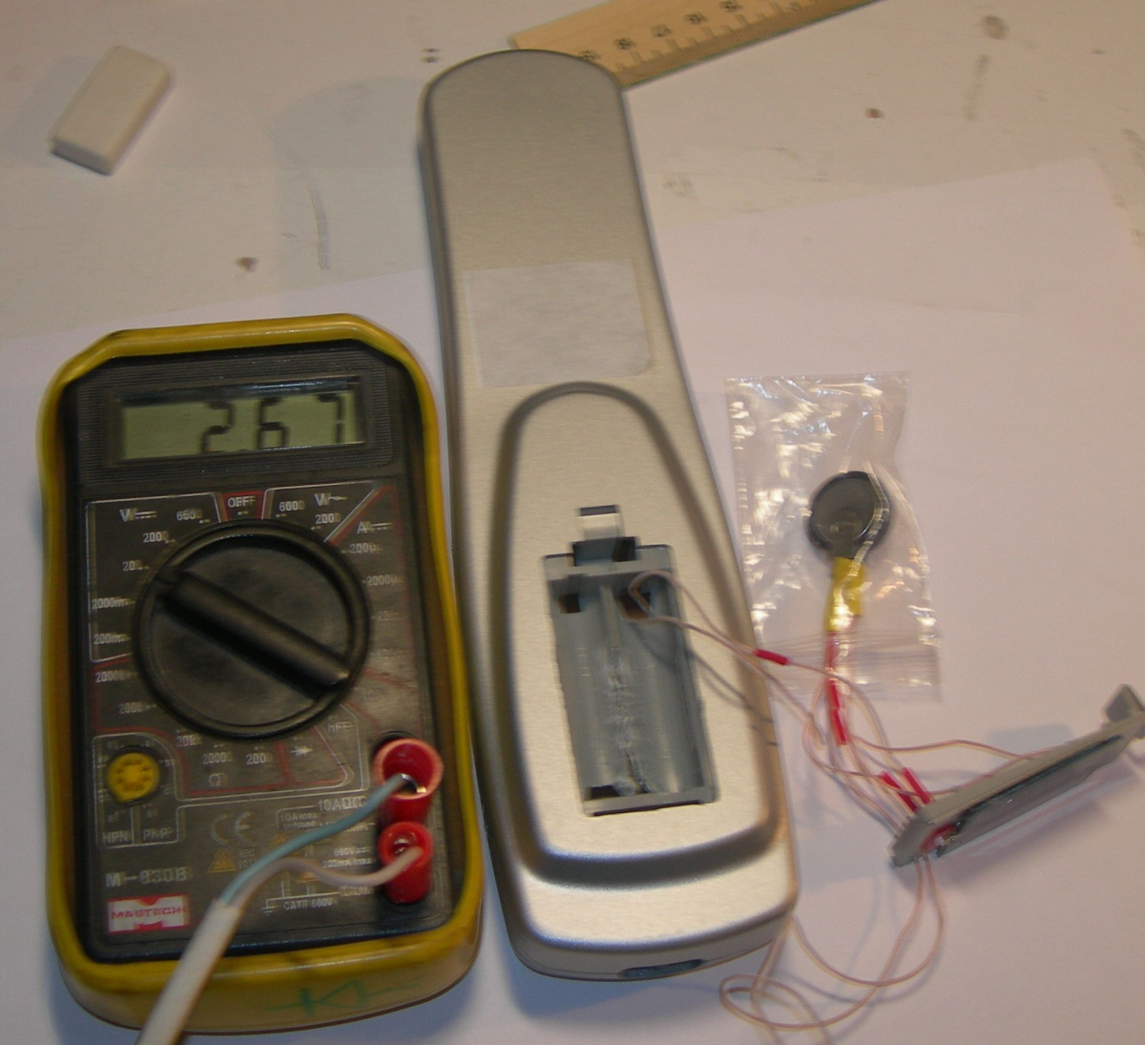

Рис. 20. Детали переделанного пульта.

##### Дог-трекер как пример применения виброгенератора

Для намотки катушки мы использовали намоточный станочек сосчетчиком оборотов. Для передачи информации о местонахождении собаки можно использовать как GSM – модуль с GPRS, так и WiFi модуль, который подключается к ближайшей точке доступа. Мы в макете использовали WiFi модуль ESP6288– по мощности и габаритрам они сопоставимы с комбинированным GSM / GPRS модулем.

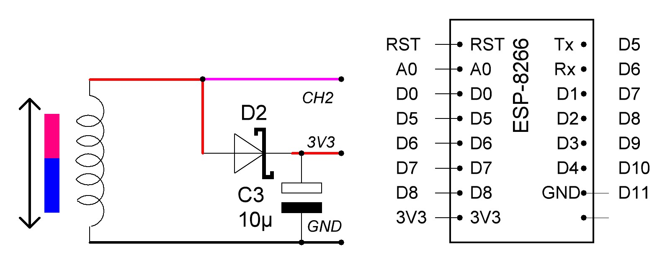

Рис. 21. Принципиальная схема дог-трекера.

Для дог-трекера мы использовали распечатанныый на 3Д-принтере корпус. Мы использовали 32-разрядные микроконтроллеры ESP8266 c WiFi на борту (System on a Chip) как модельные недорогие электронные устройства.

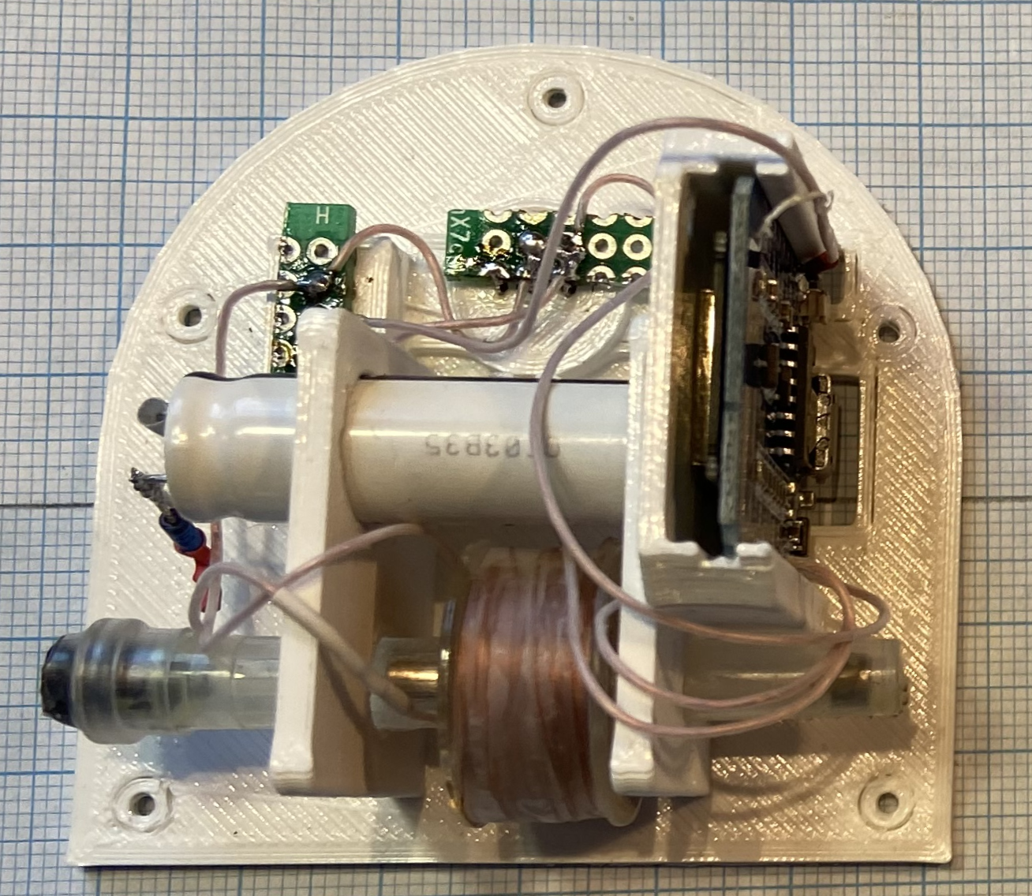

Рис. 22. Дог-трекер. Рабочий прототип.

### Отзывы потенциальных пользователей и профессионалов и доработка наших решений по их рекомендациям.

#### Отзывы на наши решения.

##### Пульт на солнечных элементах.

Мы направили на отзыв наш инновационный проект «Пульт без батареек» профессиональному разработчику суперконденсаторов, старшему научному сотруднику Федерального исследовательского центра проблем химической физики и медицинской химии РАН ( ) доктору физико-математических наук, профессору, научному руководителю лаборатория твердотельных электрохимических систем Укше А.Е. Уважаемый Александр Евгеньевич указал нам в своем отзыве:

1. Ионистор 1 Фарада можно заменить на ионистор 10 и более Фарад – они сейчас доступны.
2. Прибор хорошо было бы оснастить звуковым сигналом о разряде ионистора
3. Фотоэлементы можно расположить не только на задней стороне, но и на стороне клавиатуры.

Также проект был направлен на отзыв победителям всероссийского конкурса научных работ школьников ROST ISEF -2022 Анастасии Терновой и Даниилу Костюченко. Они ответили нам в отзыве:

1. Вопрос Насти: Моя бабушка часто забывает пульт от кондиционера, так что я не знаю где его искать, и он может пролежать пару дней. Как быть если он пролежит дольше- он не зарядится?
2. Вопрос Даниила: Что будет с ионистором и с зарядом ионистора, если забыть его, например, в машине на морозе на неделю?

Мы организовали мозговой штурм и обсуждение вопросов и предложили следующие решения!

1. Конечно же мы заменим ионистор, как Вы советовали. 10 Фарад лучше чем 1 Фарада, несомненно. Наш выбор емкости в 1 Фараду был связан с экспериментальным характером нашей работы. Для эксперимента достаточно и 1 Фарады. И по совету уважаемого профессора Укше мы купили и поставили в прибор ионистор на 10 Фарад, 2.7 Вольта.

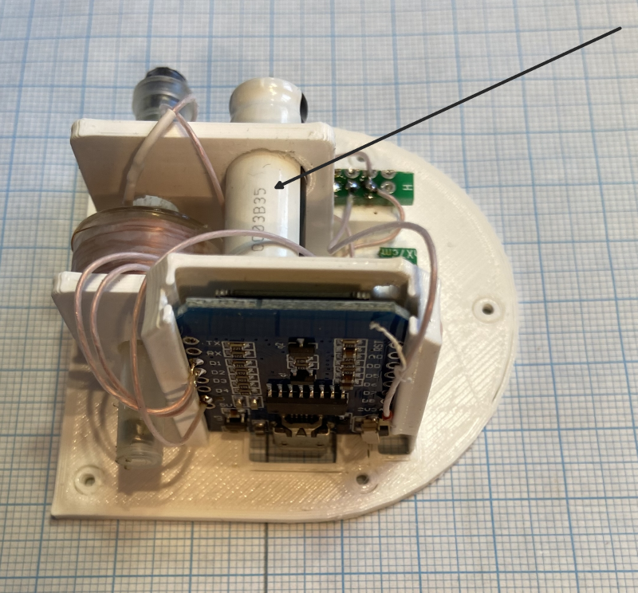

1. Звуковые сигналы о разряде конечно можно встроить в пульт, но при этом придется встраивать и часы, чтобы пульт не будил ночью ни в чем не повинных хозяев. Возможно встроить отключаемую сигнализацию о разряде. Но мы предложили (собственно решение подразумевалось с самого начала) другое решение- мы вывели провода ионистора так что мы можем полностью зарядить его любой зарядкой для телефона за несколько секунд.

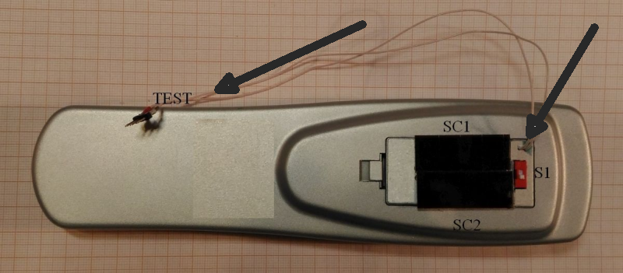

1. Двух фотоэлементов вполне достаточно для работы пульта (напряжение питания чипов в пульте и дог – трекере- 2.7 В), но в промышленном варианте, конечно, расположение элементов на передней панели пульта будет оправдано. Спасибо за замечание.
2. На вопрос Насти мы уже ответили в п. 2 – мы предусмотрели быструю (за секунды) зарядку ионистора пульта.
3. Ионисторы могут не только выдерживать сильные морозы, но и работать на морозе, и падение емкости ионистора при отрицательных температурах не такое резкое, как для LiPo и аналогичных аккумуляторов. Например, ионисторы фирмы Maxwell гарантированно работают при температуре от -40 °С и выдерживают более 1 000 000 циклов полного заряда – разряда, причем глубина разряда может быть любой, хоть до 0 (7).

Рецензенты наших проектов остались довольны нашими ответами. Обновленные приборы работают лучше прежних!

##### Дог- трекер.

Мы послали наш проект на рецензию в компанию – производитель гаджетов и электроники Uniel, это крупная компания, базируется в наукограде Черноголовка, на основе научного потенциала наукограда, а также лауреату всероссийского Балтийского конкурса научных работ по секции физика Балусову Сергею. Нам было высказаны следующие пожелани:

1. Специалисты по разработкам фирмы Uniel (мировой бренд дружественной к экологии электротехнической и светотехнической продукции, оснаван выпускниками МФТИ): Чтобы превратить дог-трекер в интересный гаджет желательно добавить что-либо что будет отличать от других приборов, которые хоть и работают на аккумуляторах, но будут конкурировать с безбатарейными трекерами
2. Cергей Балусов, ученик АНО НЧШ г. Черноголовка: Я живу в своем доме, и собаку мы нечасто выпускаем за пределы участка, так что за время между выгулами за участком дог – трекер может разрядиться. Можно постоянно поддерживать его «в форме»?

Мы снова принялись за мозговой штурм и приняли следующие решения:

Наш дог –трекер включает в себя wifi модуль на 32- разрядном микроконтроллере ESP-2866, c аналого- цифровым преобразователем на борту. Через обычный резистор ценой совершенно копейки мы подадим сигнал на АЦП и будем иметь данные о ускорении собаки. Так что вопрос сведется к программе – мы можем хоть вычислить количество потраченных собакой (а может и не собакой) калорий, любой запрос можно решить программно. Затем данные можно передать на компьютер –ведь wifi на борту трекера уже есть. Главное чтобы сам принцип работы без батареек вошел в быт- а уж чип может и говорить, и сигнализировать.

В отличии от пульта мы собираемся сделать дог-трекер водонепроницаемым, так что просто контакт не подходит, но мы можем сделать беспроводную зарядку, время зарядки также будет исчисляться буквально секундами. Заметим также, что ток саморазряда ионистора –порядка микроампера, так что полностью сам разрядится ионистора только за время порядка 3миллионов секунд, или около полутора месяцев. В реальности заряд на ионисторах сохраняется год и более.

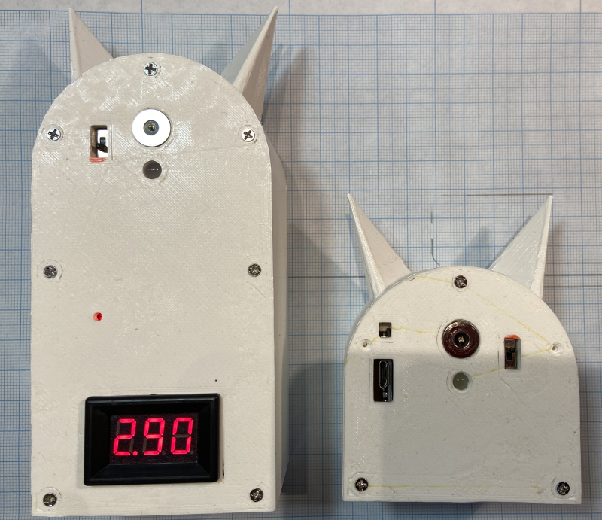

Рецензенты остались довольны нашими решениями.

Таким образом, нами было реализовано 4 существенных усовершенствования разработанных нами приборов p- замена ионистора на более мощный, возможность мгновенной проводной зарядки, возможность беспроводной зарядки, создание док- станции и дополнительные функции трекера с передачей данных по WiFi.

## Демонстрация сконструированных нами приборов.

### Пульт на солнечных элементах.

Мы не стали брать с собой для демонстрации телевизор или кондиционер, но сейчас продемонстрируем на переделанном нами универсальном пульте, который можно запрограммировать и обучить, в том числе и управлению светом. Вот собственно и внутренности пульта – как видите, ни батареек, ни аккумуляторов.

### Дог – трекер.

Вот это небольшое устройство- wifi трекер. Мы можем повесить его на ошейник или как брелок, можем окольцевать и прикрепить прибор к птицам, прикрепить с помощью ошейника диким животным. Если тряхнуть прибор, то он посылает сигнал по сети wifi. А по конкретным узлам уже можно с точностью десятка метров отследить и расположение трекера. Программную часть мы пока оставляем в стороне.

Спасибо за внимание. Мы готовы ответить на Ваши вопросы.

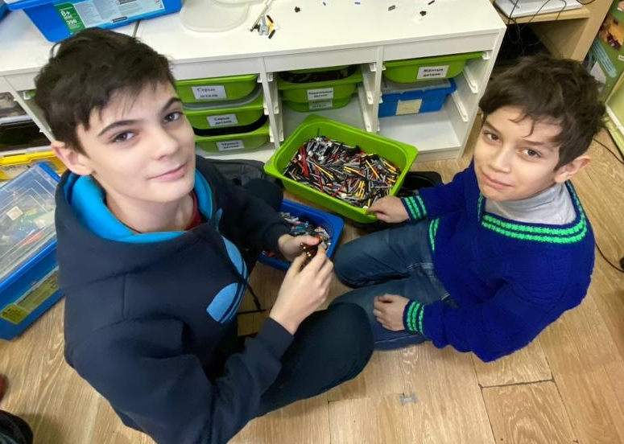

# Использованная литература

1. **Трубилина, Марина.** Как в России утилизируют батарейки. *Российская Газета.* [В Интернете] https://rg.ru/2019/11/18/reg-cfo/kak-v-rossii-utiliziruiut-batarejki.html.

2. **Алексеева, Е.** Большие неприятности от маленьких батареек. *Новая Газета.* 2012 г., 9 октября.

3. Батареи просят свинца. *Коммерсант.* [В Интернете] https://www.kommersant.ru/doc/5172924.

4. **Friedrich, Nancy.** Energy harvesting is ready for the big time. AD9361 Datasheet.

5. TEC1-12706-40x40. [В Интернете] https://www.chipdip.ru/product/tec1-12706-40x40.

6. **Abu Riduan Md Foisal and Gwiy-Sang Chung.** Design and Analysis of a Vibration-driven AA Size . *TRANSACTIONS ON ELECTRICAL AND ELECTRONIC MATERIALS .* 2012 г., Т. 13, 3.

7. **datasheet, Maxwell.** *3.0V 10F ULTRACAPACITOR CELL.*

# Приложения.

## Приложение 1. Отзывы и рецензии на наши проекты – инновационный и дизайна робота.

Отзыв от Uniel- основанного выпускниками МФТИ мирового бренда электротехнической эко-дружественной продукции

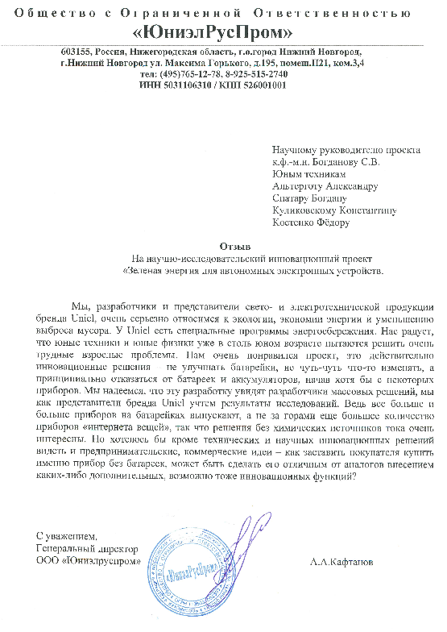

Отзыв от «Август Борг»- основанная выпускниками МФТИ дизайнерская- полиграфически- производственная фирма с экологической ответственностью.

